


Subsecretaría de Recursos Hídricos

Instituto Nacional del Agua

Sistema de Información y Alerta Hidrológico de la Cuenca del Plata

SITUACIÓN METEOROLÓGICA
MENSAJE Nº 5315
08 de marzo de 2005

REGIÓN DE PRONÓSTICO: Cuencas de los Ríos Paraná, Paraguay, Uruguay y Bermejo.

Para el día de hoy: Se esperan malas condiciones del tiempo en todo el Litoral, noroeste argentino, República Oriental del Uruguay y extremo sur de Brasil, con probables lluvias y tormentas (algunas localmente intensas) y descenso de la temperatura; debido al desplazamiento de un frente frío por el Litoral argentino.
Para el día miércoles: Continuarían las malas condiciones del tiempo en el centro-norte del país, Paraguay y sur de Brasil con probables precipitaciones y tormentas; en tanto que en el sur del Litoral se experimentaría una mejoría de las condiciones meteorológicas.
Para los días jueves y viernes: Se pronostican buenas condiciones del tiempo en casi toda la cuenca del Plata, excepto en el noroeste argentino y nacientes de los ríos Paraná y Paraguay en territorio brasileño con probables precipitaciones.

Sobre la base de las fuentes consultadas se realiza el pronóstico de precipitaciones para los próximos cinco días (08/03/05 al 12/03/05): De acuerdo con lo expresado anteriormente se prevé la ocurrencia de precipitaciones moderadas a puntualmente intensas en el Litoral, noroeste argentino, República Oriental del Uruguay, Paraguay y extremo sur de Brasil. Los mayores montos se ubicarían en el centro-sur del Litoral. Las condiciones meteorológicas mejorarían lentamente desde el sur de la región a partir del día mañana miércoles.
Tendencias para los siguientes cinco días (13/03/05 al 17/03/05): Se espera un patrón de precipitaciones leves en la cuenca del Plata.

Fuentes: Servicio Meteorológico Nacional (Argentina) - National Center of Enviromental Prediction (NCEP/NOAA EEUU) - Centro de Previsao de Tempo e Estudos Climáticos (CPTEC/INPE/MCT - Brasil) - Instituto Nacional de Meteorologia (INMET/MAPA – Brasil).

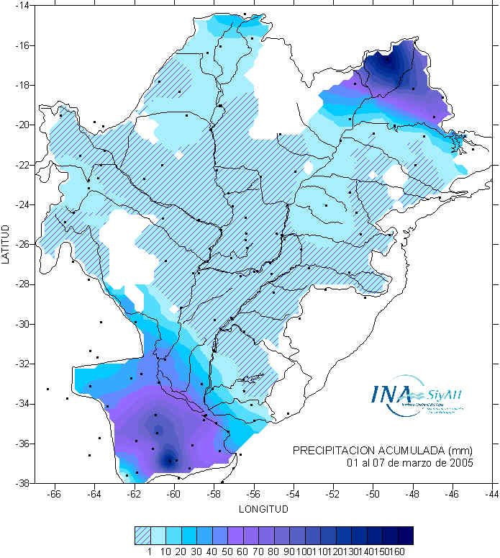  Precipitación acumulada (mm) entre el 1° y el 7 de marzo de 2005 | 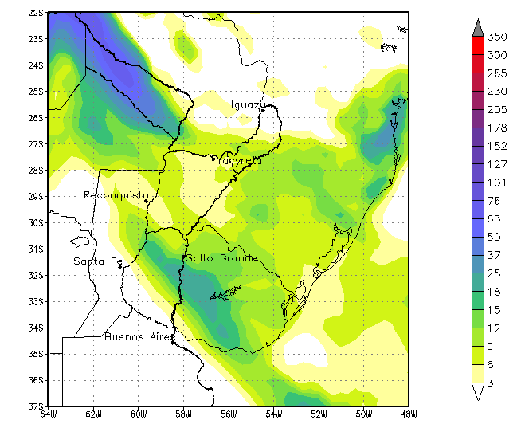  PRONÓSTICO DE PRECIPITACIONES ACUMULADAS PARA LOS PRÓXIMOS 5 DÍAS (periodo 08/03/2005 al 11/03/2005)  Fuente: ETA-SMN

SITUACIÓN HIDROLÓGICA

MENSAJE Nº 5315
8 de marzo de 2005

RÍO PARANÁ EN BRASIL
En la última semana, las únicas precipitaciones significativas se registraron en las nacientes sobre la cuenca del río Paranaiba, en donde se acumularon unos 80mm, en términos medios areales. En el resto de esta región las lluvias muy escasa o nulas. La perspectiva para los próximos 10 días indica que estas condiciones se mantendrían.
La situación general está caracterizada por embalses en niveles fluctuantes próximos a sus valores normales.
El embalse de JUPIA presenta una descarga en gradual disminución. El caudal medio semanal fue de 6.000m3/s, es decir un 6% menos que en la semana anterior. Este valor es de 10.000m3/s menos que la máxima descarga durante la última crecida. En Porto PRIMAVERA la descarga promedió 6.570m3/s, en leve disminución.
El aporte del Paranapanema en ROSSANA se estabilizó en los 1.250m3/s de promedio semanal. No se espera un cambio importante en los próximos días.
El aporte de los ríos Ivaí y Piquirí promedió en la semana unos 480m3/s, continuando en gradual disminución. En los últimos días de enero había alcanzado los 3.000m3/s.
En GUAIRA, cola del embalse de Itaipú, el caudal promedio semanal fue de 9.100m3/s, unos 700m3/s menos que en la semana anterior y unos 11.400m3/s menos que el pico del 1/feb. Esta mañana se ubicó en los 8.210m3/s.
La descarga media diaria de ITAIPÚ, promediada semanalmente, volvió a tener una disminución para ubicarse en los 9.420m3/s. Este valor es un 9% menor que el anterior. Una descarga media diaria tan baja como los 8.180m37s del 6/mar no se registraba desde el 22/nov/04. El pico de la última crecida fue de 22.600m3/s. Para hoy se esperan unos 10.000m3/s y se mantendrá por debajo de ese valor en los por lo menos por una semana más. El nivel de embalse se ubica muy próximo a su valor normal.
El aporte de esta cuenca se mantendrá muy acotado en los próximos días y, en términos medios, no superaría los 10.000m3/s.

RÍO IGUAZÚ
Las lluvias en la última semana fueron escasas o nulas en casi toda la cuenca. Para los próximos 5 días se prevé la continuidad de esta situación de lluvias escasas.
En SALTO CAXIAS la descarga media semanal fue de 1.160 m3/s, valor ligeramente inferior al de la semana anterior. Para hoy se espera una media de 1.430 m3/s, con perspectiva levemente descendente.
El caudal medio semanal en CAPANEMA se mantuvo en el orden de los 1.100m3/s, con máximos diarios del orden de 1.600 m3/s y fuertes fluctuaciones intradiarias.
En ANDRESITO el nivel medio semanal bajó de 0,88m a 0,79m, siendo el valor normal en marzo de 0,92m.
El caudal medio diario descargado al Río Paraná en la semana fue de unos 1.200m3/s, es decir un 20% por debajo del valor medio del mes desde 1984.

TRAMO PARAGUAYO-ARGENTINO DEL RIO PARANA
En la última semana las precipitaciones en la cuenca de aporte a este tramo fueron escasas o nulas y para los próximos 5 días no se esperan precipitaciones significativas.
En la confluencia Paraná-Iguazú el caudal promedio semanal fue de 10.900m3/s, un 9% inferior al valor correspondiente anterior. Se espera un valor estable en los próximos días.
El aporte en ruta en el tramo misionero-paraguayo continúa siendo muy reducido.
En YACYRETÁ la descarga media semanal fue de 11.410m3/s, es decir un 7% menos que en la semana anterior, tendiendo a estabilizarse. El caudal medio mensual de marzo de los últimos 25 años en esta sección del río es de 15.900m3/s.

RÍO PARAGUAY
En la semana no se registraron precipitaciones en la alta cuenca.
En BAHIA NEGRA el 7/03 registró una altura de 3,06 m, todavía en lento crecimiento, como en la última quincena. El promedio mensual en lo que va de marzo es de 3,00 m, valor menor al nivel normal del mes para los últimos 25 años, que es de 3,67 m.
En OLIMPO se mantiene el lento repunte del nivel hidrométrico, el que alcanzó el 7/03 unos 4,82m.
En CONCEPCIÓN se alcanza hoy (8/03) una altura de 2,78 m estable en la última semana. El valor medio mensual en lo que va de marzo es de 2,79 m, marcadamente por debajo del valor normal del mes para los últimos 25 años, que es de 3,92m.
En Puerto PILCOMAYO el valor registrado hoy (8/03) es de 2,43m, estabilizado en la última semana. El valor medio en lo que va del mes es de 2,46m, muy por debajo del valor normal del mes de marzo para los últimos 25 años, de 3,93m. Con la perspectiva vigente, se espera un sostenimiento de la tendencia estable durante los próximos días.
En FORMOSA la lectura de escala el 8/03 es de 2,79m, aún en descenso, aunque menos marcado que en la semana. Anterior. El promedio en lo que va de marzo es de 2,88m, unos dos metros por debajo del valor normal del mes para los últimos 25 años.
El caudal descargado al Paraná alcanza actualmente unos 2.300 m3/s, estable.

TRAMO MEDIO DEL RÍO PARANÁ EN TERRITORIO ARGENTINA BAJANTE SIGNIFICATIVA
Las únicas lluvias de cierta significación se registraron al sur del paralelo 30°S, con escasa incidencia en la evolución fluvial.
La curva de descenso posterior a la crecida resultó sumanente abrupta. La lectura de escala en CORRIENTES disminuyó 3,11m entre el 13/feb y el 5/mar. Este descenso no era observado desde febrero de 1990.
El efecto de tal bajante será claramente sensible en todo el tramo en lo que resta de marzo.
En términos medios semanales, las diferencias con respecto a la semana anterior alcanzaron valores de -62cm en CORRIENTES, de -79cm en GOYA, de -103cm en LA PAZ, de -51cm en PARANÁ y de -11cm en ROSARIO.
Con la perspectiva actual se espera para marzo que las alturas medias en el tramo se ubiquen dentro de la banda normal de niveles, pero muy cerca del límite de aguas bajas, considerando la estadística de los últimos 25 años. En el caso de CORRIENTES
la altura media esperada sería de casi 2m por debajo del valor normal mensual y en el caso de ROSARIO el apartamiento sería del orden de 1m.

Pronósticos a 5 y a 10 días
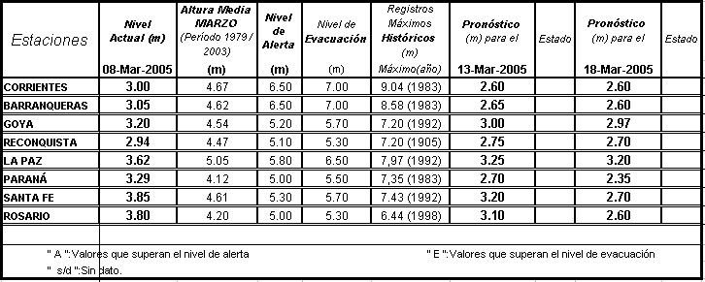

TRAMO INFERIOR Y DELTA DEL RÍO PARANÁ
Las lluvias en la última semana fueron algo más significativas, con montos acumulados del orde de los 50mm en la margen entrerriana y de 60mm en la margen bonaerense, sin incidencia en la evolución fluvial.
La bajante ya está afectando los niveles en esta región, comenzando por las estaciones bonaerenses del Paraná Inferior. Se espera que los niveles desciendan francamente en lo que resta de marzo, para ubicarse a fin de mes en el orden de dos pies por debajo de los noveles normales.
Cada vez será más importante el efecto trasladado de la evolución de niveles en el estuario del río de la Plata.
En la siguiente tabla se resume la información correspondiente a las estaciones principales en el tramo. Se indica el valor de altura a la fecha, los promedios semanales, y el promedio en lo que va del mes, expresados en metros.

 | Registro Actual | Semana  al 1°/mar | Semana  al 8/mar | Promedio en lo que va del mes
Diamante | 3,89 | 4,63 | 4,22 | 4,26
Victoria | 4,20 | 3,99 | 4,13 | 4,13
San Nicolás | 2,85 | 3,02 | 2,99 | 3,00
Ramallo | 2,52 | 2,67 | 2,67 | 2,67
San Pedro | 1,94 | 1,98 | 1,98 | 2,04
Baradero | 1,60 | 1,52 | 1,57 | 1,63
Zárate | 0,70 | 1,11 | 0,66 | 0,86
Paranacito | 1,26 | 1,32 | 1,14 | 1,28
Ibicuy | 1,70 | 1,70 | 1,59 | 1,71
Puerto Ruiz | 2,56 | 2,35 | 2,71 | 2,71

RÍO URUGUAY
En la semana del 1° al 7 de marzo, las precipitaciones fueron prácticamente nulas en buena parte de la cuenca. Sólo en la muy baja cuenca se produjeron algunas lluvias con acumulados en ese período de hasta 40mm. La perspectiva hasta mañana es de lluvias en la cuenca, mejorando a partir del jueves 10/03.
Durante la semana continuaron en descenso los caudales del tramo compartido del río. Los promedios semanales disminuyeron con respecto a la semana anterior, particularmente al ingreso al tramo. La significativa bajante que se viene observando es tal que los caudales en el tramo oscilan entre el 25% y el 40% de lo normal histórico para marzo.
El caudal de ingreso al tramo compartido argentino-brasileño, promedió sólo 420m3/s. Esta mañana el caudal era de 380m3/s y no se espera un repunte sensiblemente en los próximos días, dada la perspectiva meteorológica vigente.
En la estación de SANTO TOMÉ, el caudal medio semanal disminuyó unos 260m3/s con respecto al anterior, resultando en 600m3/s. Esta mañana (8/03) era de 480m3/s decreciente y no se espera que se revierta esta tendencia en los próximos días.
En PASO DE LOS LIBRES, el descenso del caudal medio semanal fue de sólo 30m3/s, resultando en 670m3/s. Registró esta mañana unos 490m3/s. En febrero promedió alcanza 810m3/s, valor que representa un 29% del caudal normal histórico del mes. En lo que va de marzo, el porcentaje cae a 25%.
El aporte al embalse de SALTO GRANDE desciende en los últimos días. Promedió unos 670m3/s en la semana, algo mayor al anterior (que fue de 610m3/s). Hoy alcanza 600m3/s. La descarga, en promedio semanal, resultó muy por debajo de la de la semana anterior (480m3/s) y algo por encima de la afluencia. El promedio en la última semana fue de 900m3/s. El nivel de embalse actualmente es de 32,16m, en sostenido descenso y muy por debajo del nivel normal de operación.
El tramo inferior registró promedios semanales (del 2 al 8 de marzo) decrecientes con respecto a la semana anterior. En CONCORDIA se registró hoy (8/03) una altura de 0,80m con un promedio semanal de 0,94m, 40cm inferior al correspondiente anterior. En PUERTO GUALEGUAYCHÚ se registró hoy (8/03) una altura de 1,30m. El promedio semanal, de 1,19m, fue 7cm superior al correspondiente anterior.

RÍO DE LA PLATA
El Servicio de Hidrografía Naval pronosticó esta mañana para el Río de la Plata Interior (válido hasta las 19:00hs de hoy 8/mar) correcciones a los valores tabulados de marea de 0,20m por encima de los mismos.
Para el puerto de BUENOS AIRES se preveía que se alcance una bajamar de 0,65m a las 11:30hs y una pleamar de 1,65m a las 17:00hs, mientras que para el puerto de SAN FERNANDO se pronosticó una correspondiente bajamar de 0,70m a las 12:30hs y una pleamar de 1,70m a las 18:00hs.

Fuentes: Prefectura Naval Argentina, Servicio de Hidrografía Naval, Comisión Técnica Mixta de Salto Grande, Entidad Binacional Yacyretá, EVARSA, SSRRHH

EL PRÓXIMO INFORME SE EMITIRÁ EL DÍA MARTES 15 DE MARZO DE 2005

